Рабочее место кассира
Для ККТ на базе платформы УМКА

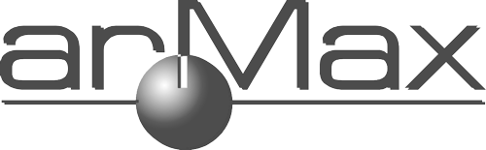

Оглавление
Установка приложения 3
Ввод лицензии 6
Старт программы 6
Регистрация в кабинете торгового процессинга 6
Вход в РМК 8
Работа с экранной клавиатурой 10
Меню РМК 12
Кассовый режим 13
Открытие смены 13
Открытие чека 14
Внесение/выплата 19
Закрытие смены 22
Чек коррекции 23
Меню umka365 24
Настройки ККТ 25
Настройка связи с ОФД 25
Кассиры 26
Общие настройки 27
Статус ККТ 28
Регистрация ККТ 30
Получение отчетов ККТ 34

Программа UmkaLite_РМК предназначена для работы с ККТ, использующими протокол УМКА.

Установка приложения

- Скачать файл установки
- Запустить файл от имени администратора
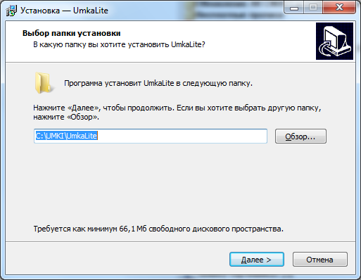

- Выбрать папку установки

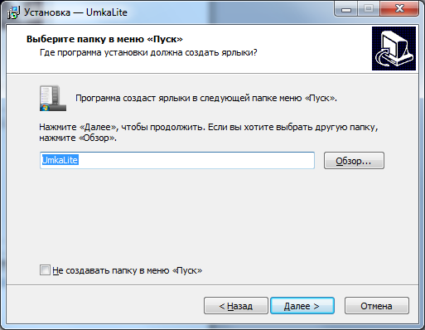

- Нажать Установить

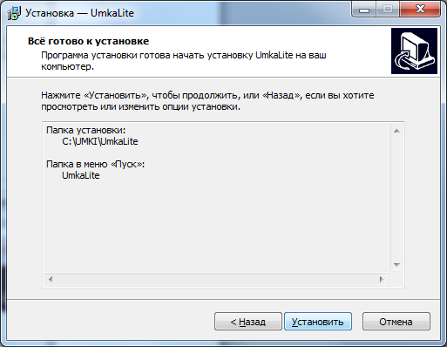

- Дождаться завершения установки, нажать «Завершить»

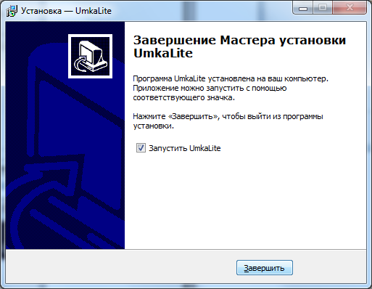

После завершения установки зайдите в меню Пуск – UMKALite, запустите UMKALite_install, затем UMKALite_Run

Ввод лицензии

При первом запуске понадобится ввести лицензию на работу с РМК. Введите лицензию в поле Активационный ключ и нажмите кнопку «Активировать лицензию». В случае неверного ввода лицензии появится сообщение о том, что ключ неверный. Если всё введено верно, появится окно выбора ККТ для работы (если в лицензии разрешено несколько ККТ) или окно настройки ККТ (если в лицензии разрешена одна ККТ Атол или Штрих) или окно регистрации на umka365.
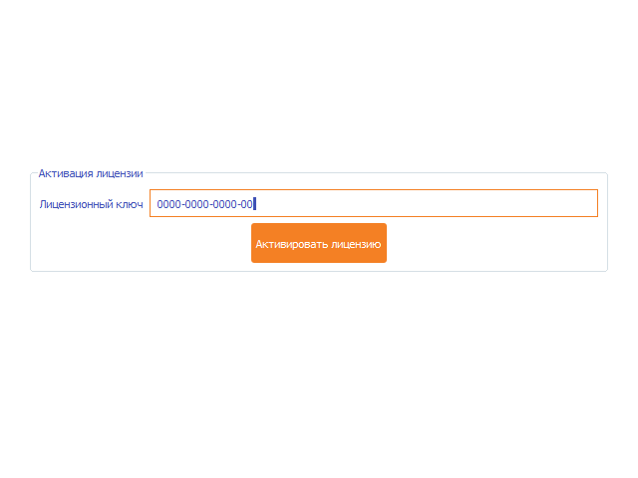
В случае неверного ввода лицензии появится строка с тестом «Формат лицензии ошибочный или лицензия предназначена для другого устройства»
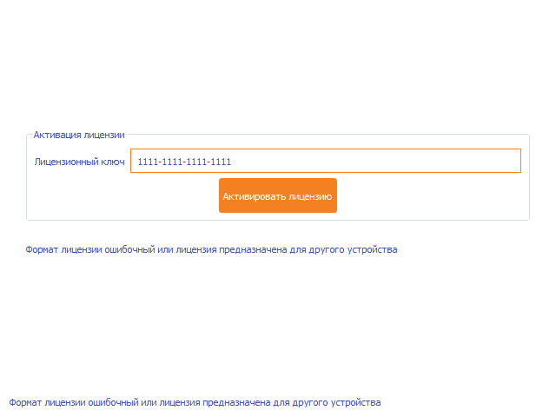

Старт программы
Для запуска рабочего места запустите UmkaLite_PMK.

Регистрация в кабинете торгового процессинга
При первом запуске программа предложит вам зарегистрировать ККТ в кабинете торгового процессинга umka365.ru.
Если вы являетесь пользователем кабинета торгового процессинга umka365.ru и хотите все чеки, оформляемые ККТ, видеть в кабинете процессига, вы можете зарегистрировать ККТ на umka365. Для этого установите галочку «Зарегистрировать ККТ на umka365», укажите логин и пароль для входа в кабинет торгового процессинга, затем нажмите кнопку «Зарегистрировать». После регистрации ККТ вы также сможете настраивать некоторые опции ККТ из кабинета umka365.

Регистрация рабочего места кассира в кабинете umka365 позволит получать из кабинета процессинга справочник товаров.
Внимание: работа зарегистрированной на umka365 ККТ разрешена только с зарегистрированного на umka365 рабочего места!

Обе регистрации не являются обязательными, работа с ККТ возможна и без них. Чтобы не выполнять никаких регистраций, просто нажмите ПРОПУСТИТЬ.

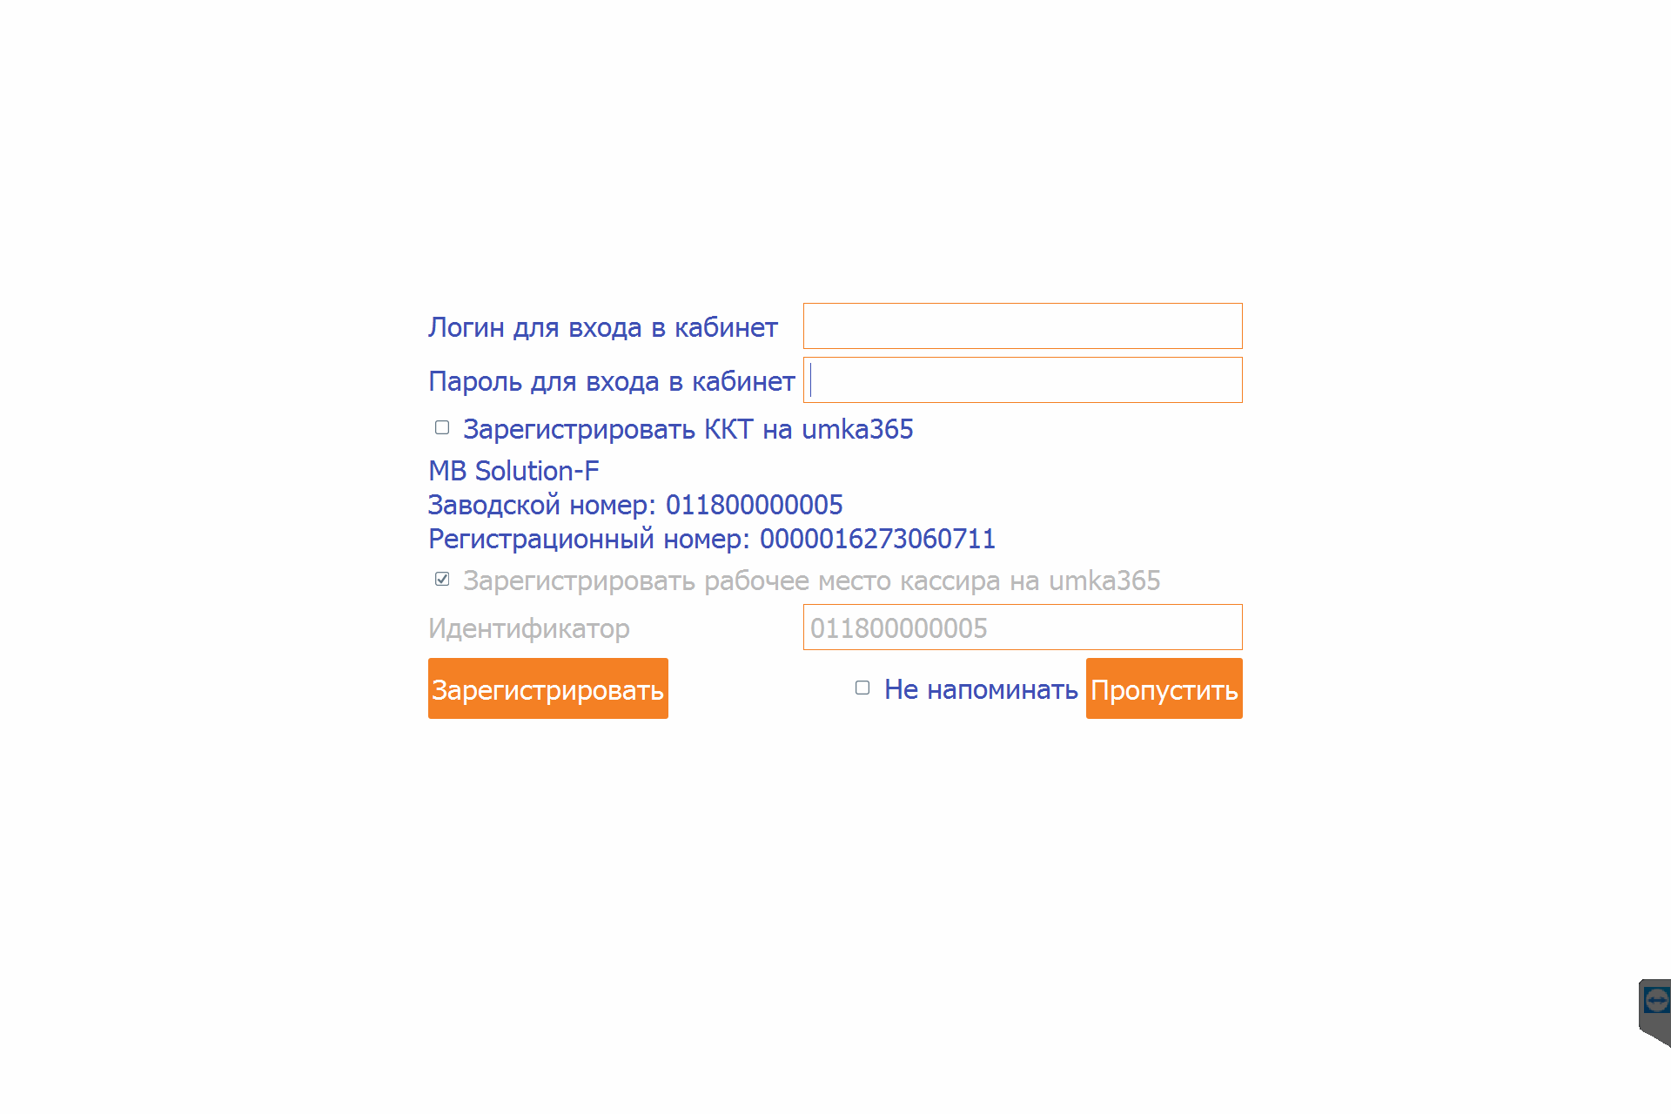

Вход в РМК
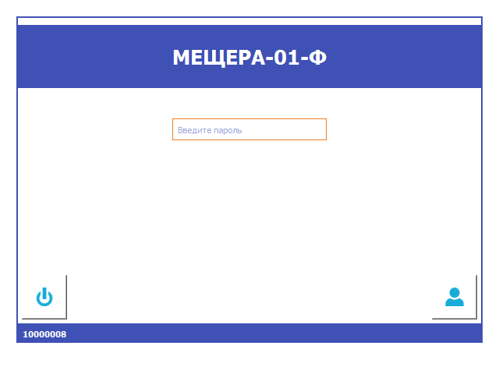

Введите пароль кассира (кассиры от 1 до 99, по умолчанию номер кассира совпадает с паролем).
При этом кассиры с номерами 99, 98 – администраторы ККТ, им доступны все пункты меню ККТ.
При этом кассиры с номерами 99, 98 – администраторы ККТ, им доступны все пункты меню ККТ.
Кассиры с номерами 88-97 – техники, им доступны настройки ККТ.
Кассиры с номерами 68-87 – старшие кассиры. Им доступны все функции кассового режима, а также отчёты по ККТ.
Кассиры с номерами 1-67 – обычные кассиры, доступен только кассовый.

ВНИМАНИЕ: если место кассира зарегистрировано на umka365.ru, то для авторизации надо вводить логин и пароль кассира из списка кассиров на umka365.ru

Работа с экранной клавиатурой
При запуске РМК на устройствах с тач-скринами для ввода используется экранная клавиатура.

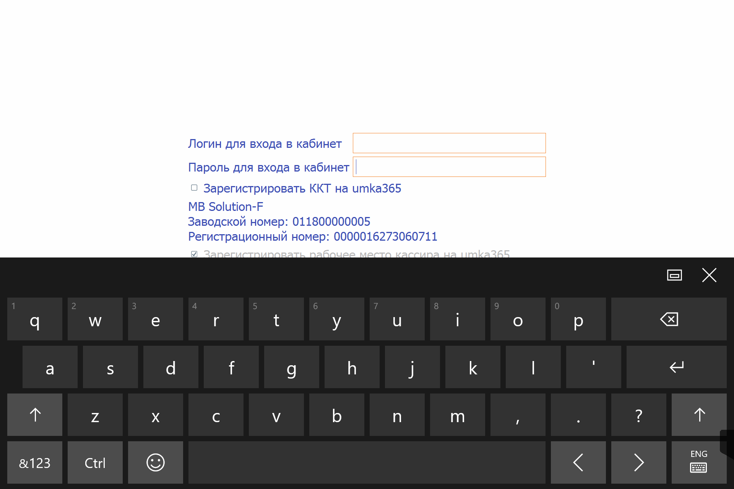

Чтобы переключиться на большие буквы, нажмите кнопку .
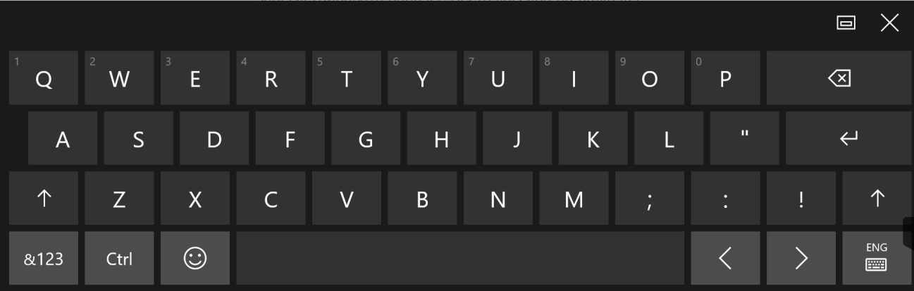
Чтобы переключить язык, нажмите кнопку с изображением клавиатуры с правом нижнем углу . В открывшемся окне выберите нужный язык.
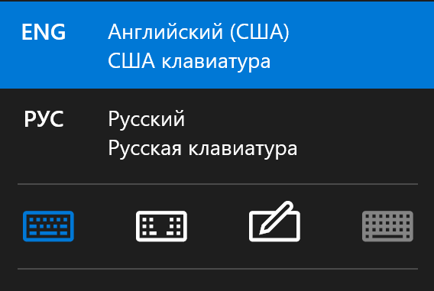
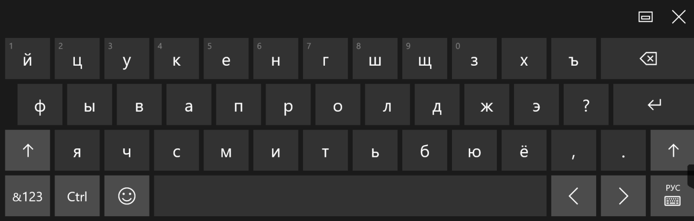

Чтобы ввести цифры, нажмите кнопку 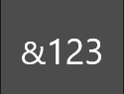.
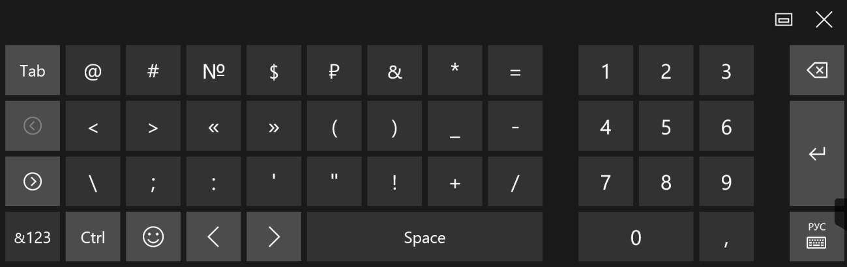
Чтобы обратно переключиться в буквенную клавиатуру, снова нажмите кнопку .

Меню РМК
Меню РМК содержит вызовы различных операций, производимых с помощью РМК. Меню может содержать разные опции в зависимости от роли кассира.
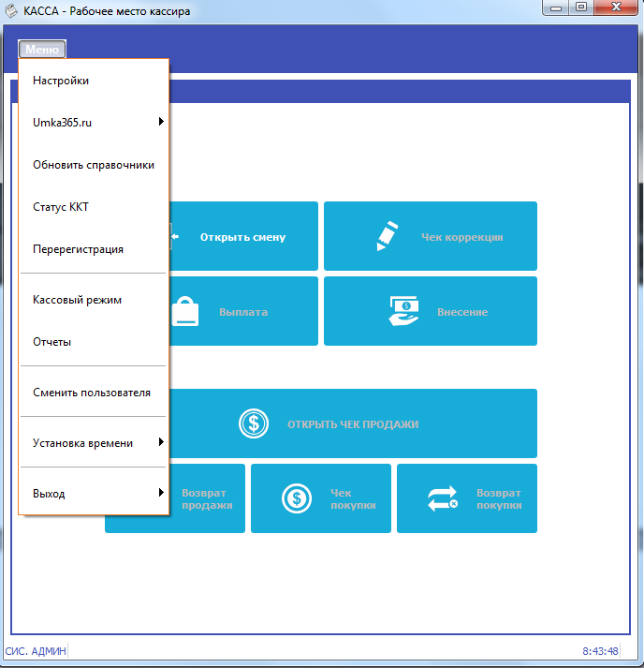

Кассовый режим
Кассовый режим — основной режим работы ККТ. Кассовый режим доступен всем пользователям. По умолчанию на зарегистрированной исправной ККТ открывается окно Кассового режима.
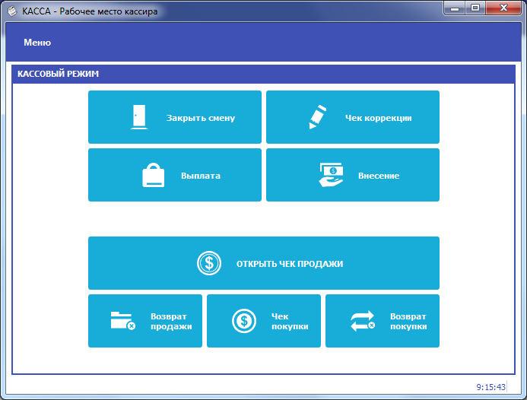

Открытие смены
При входе в Кассовый режим в случае, если смена не открыта, кассир видит сообщение о том, что Смена не открыта и кнопку «Открыть смену»

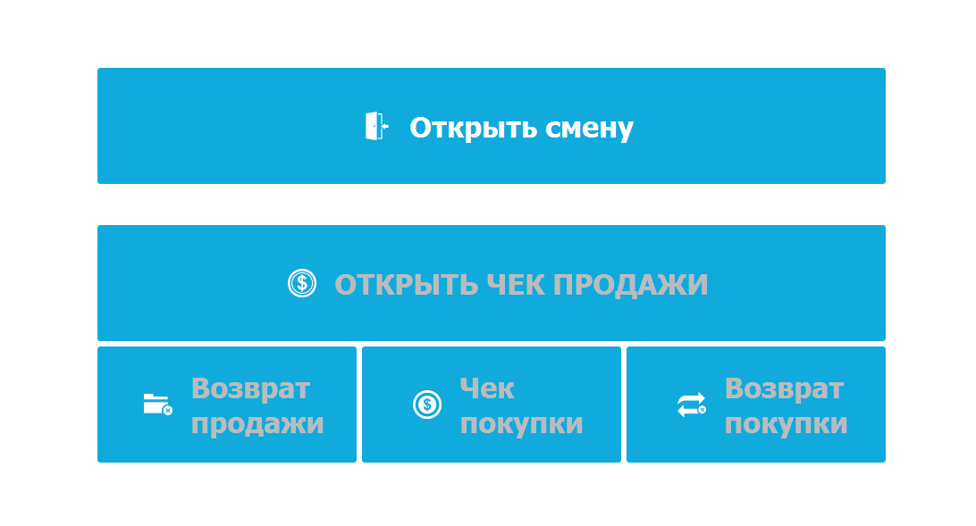

Открытие чека
Чтобы открыть чек, нажмите кнопку Открыть чек продажи
С помощью строки поиска найдите товар в справочнике товаров.
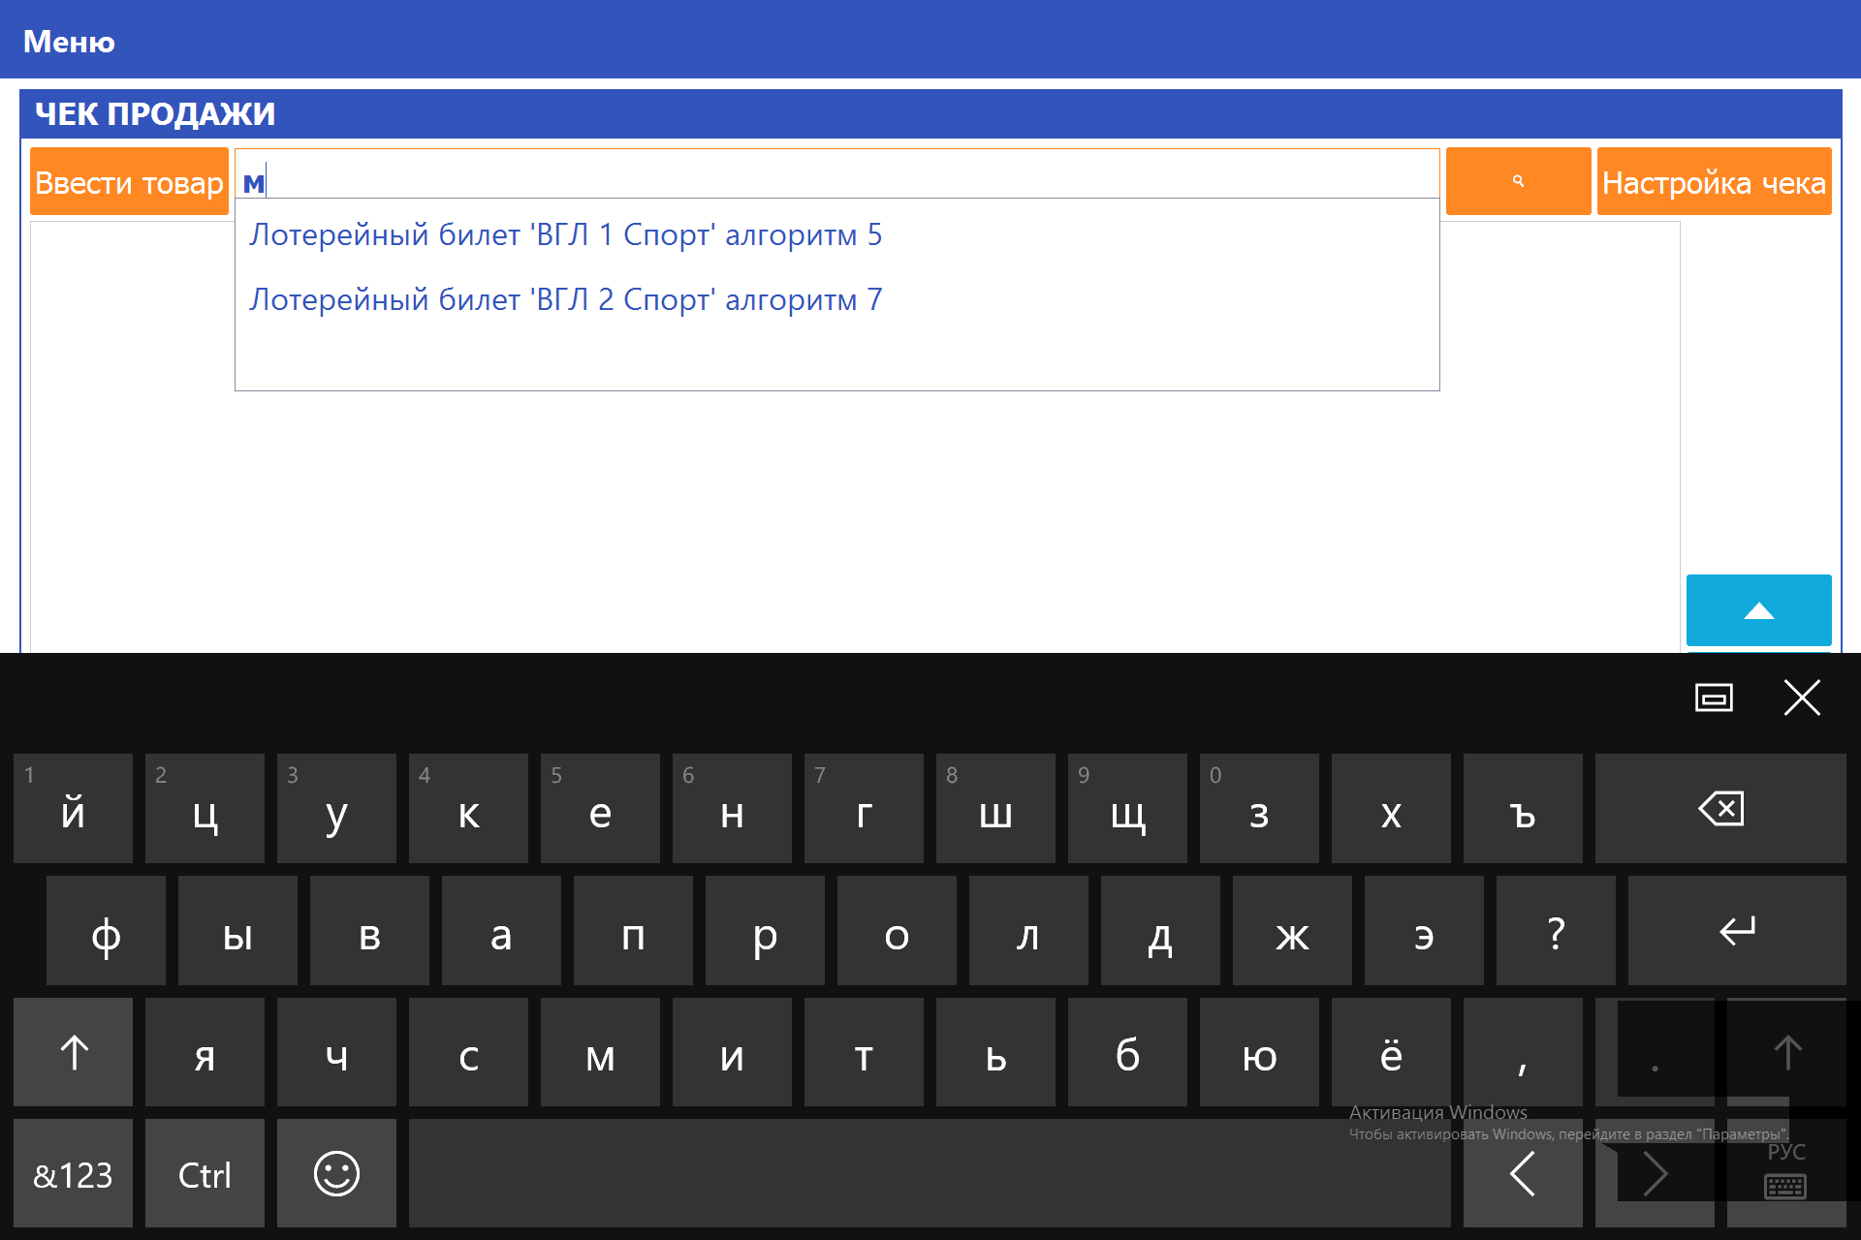

Если справочники не подключены или товара в них нет, нажмите кнопку «Ввести товар»

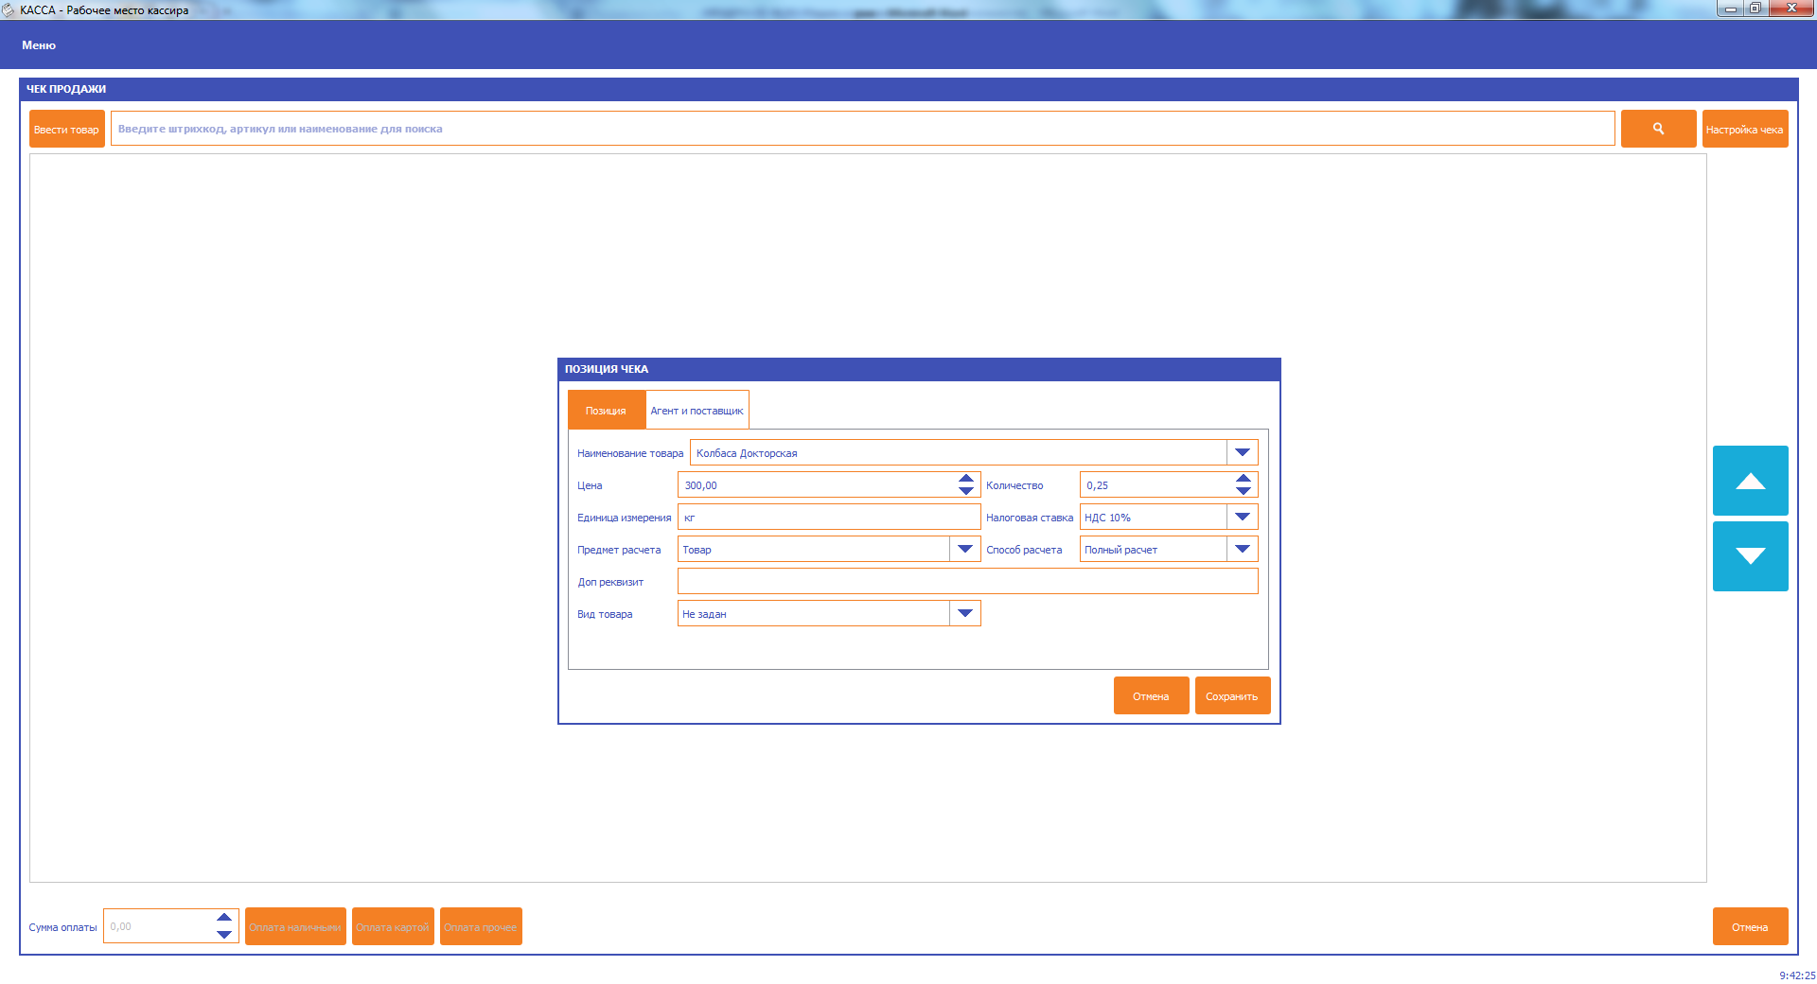
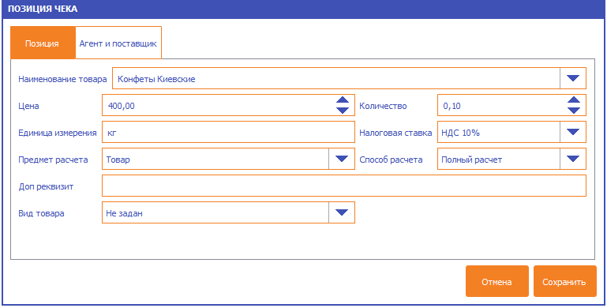

В открывшемся окне укажите Наименование товара, Цену, Количество, единицу измерения, налоговую ставку и предмет расчета, нажмите кнопку «Сохранить».

*Если при оплате услуг требуется указать данные агента/поставщика, перейдите на вкладку Агента/поставщик.

В таблице товарных позиций чека появится строка с введенным товаром
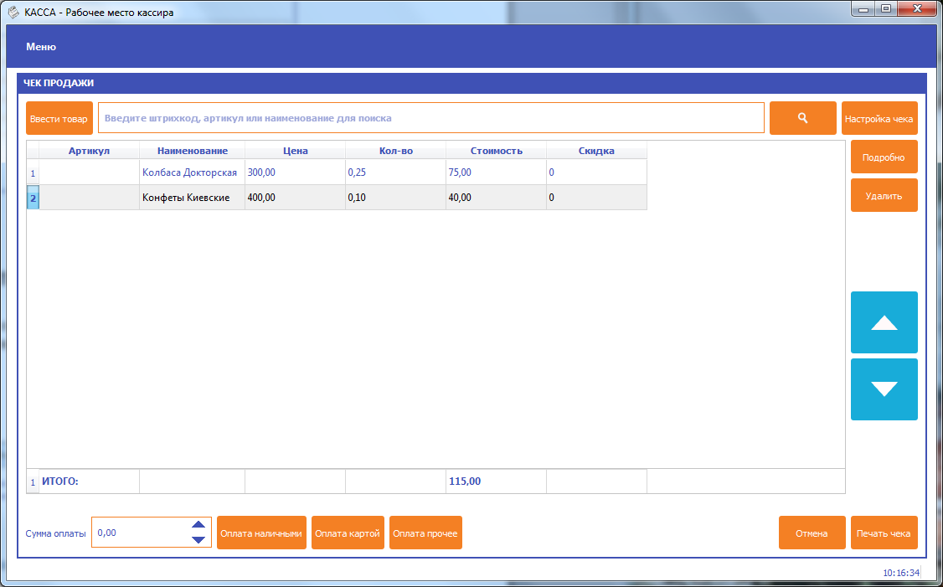

При оплате чека введите сумму оплаты в поле Сумма оплаты и нажмите «Оплата наличными», если производится оплата наличными, «Оплата картой» - если производится оплата картой, «Оплата прочее» - для выбора других типов оплаты.
ВНИМАНИЕ: при типе оплаты Картой сумма оплаты должна полностью совпадать с суммой итога по чеку, иначе выйдет сообщение об ошибке «Переполнение итога чека».

Если сумма оплаты меньше суммы чека, появится сообщение «Введите корректную сумму оплаты»

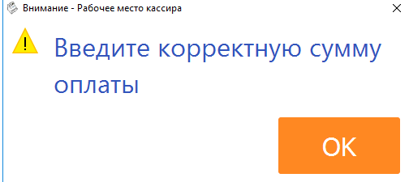

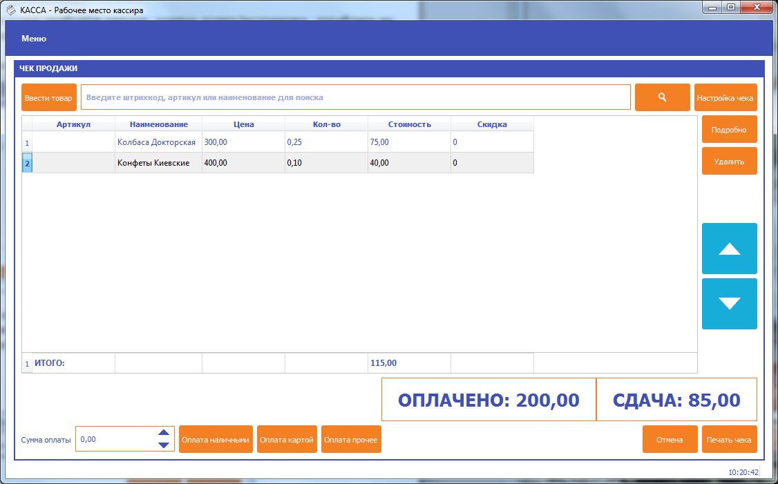

Затем нажмите Печать чека, чтобы распечатать чек.

Обратите внимание: для ускорения процесса работы, следующий чек продажи откроется автоматически.
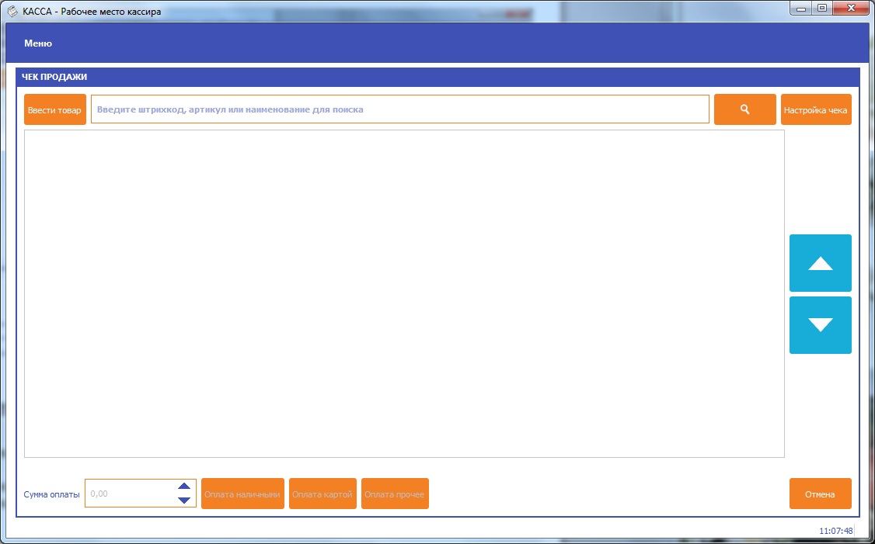
Чтобы выйти в основное окно кассового режима, нажмите Отмена.

Для возврата нажмите «Возврат продажи», далее все действия аналогичны чеку продажи.

Чек покупки и возврат покупки нужны, если организация оформляет чек на покупку. Действия по оформлению чека покупки точно такие же, как и по оформлению чека продажи.

Внесение/выплата
ВНИМАНИЕ: операции внесение и выплата не реализована в ККТ MB Solution-F
Внесение и выплата денег позволяют зарегистрировать движение наличных денежных средств, не требующих оформления фискальных документов.
Операция «Внесение» увеличивает денежную наличность в кассе, а «Выплата» – уменьшает. Операции выплаты и внесения денег в кассу не меняют сменный итог (в отчете о состоянии счетчиков ККТ, суммы выплаченных и внесенных денег в кассу выводятся в отдельных строках).
При печати чека с выплатой или внесением фискальный признак документа не печатается.
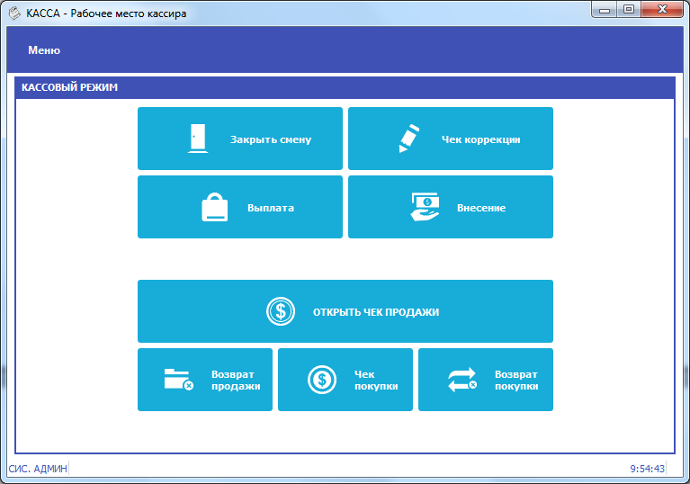
Чтобы выполнить внесение нажмите кнопку «Внесение», укажите сумму внесения и нажмите Внесение
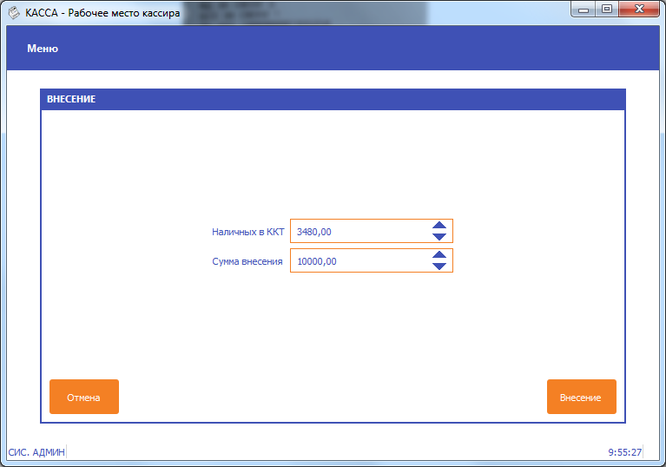
Чтобы выполнить выплату, нажмите кнопку Выплата, в открывшемся окне укажите сумму выплаты и нажмите «Выплата»
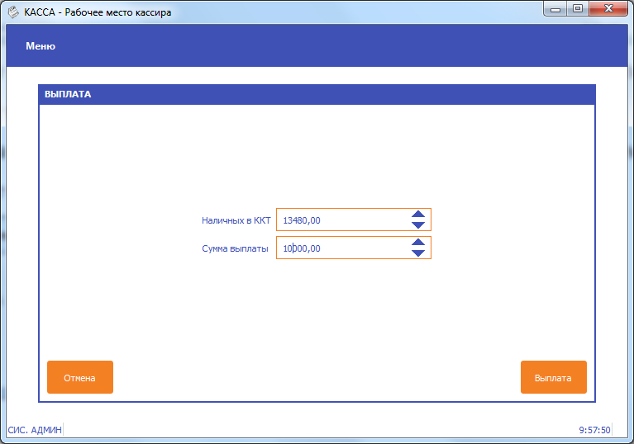
Сумма выплаты не может быть больше суммы в ККТ, в противном случае появится сообщение об ошибке.
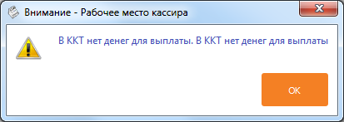

Закрытие смены
Длительность смены на ККТ не может превышать 24 часа. Чтобы закрыть смену, нажмите кнопку Закрыть смену. При закрытии смены печатается документ о Закрытии смены.

Чек коррекции
Чтобы выполнить чек коррекции, надо нажать кнопку Чек коррекции, в открывшемся окне вводят
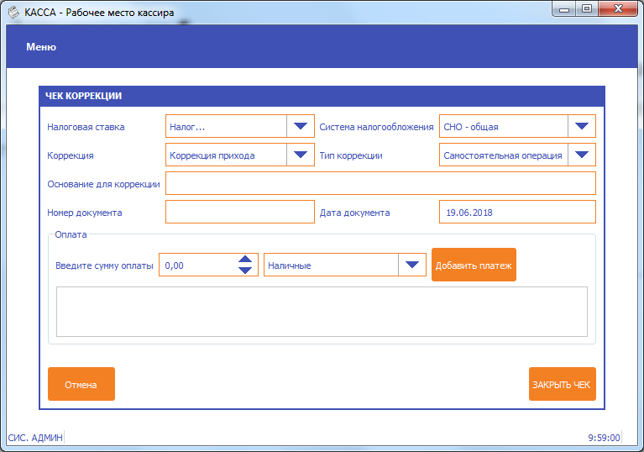
- Налоговая ставка и СНО;
- Тип корректируемого документа: коррекция прихода или коррекция расхода;
- Тип коррекции: самостоятельная операция или по предписанию;
- Номер корректируемого документа и дату документа
- Вводят сумму коррекции, выбирают тип оплаты.
Далее нажмите «Добавить платёж», если нужно в одном чеке коррекции несколько видов оплаты, то выберите другой тип оплаты, введите сумму оплаты этим типом и опять нажмите «Добавить платёж».
Заполнив все данные нажмите «Закрыть чек»

Меню umka365
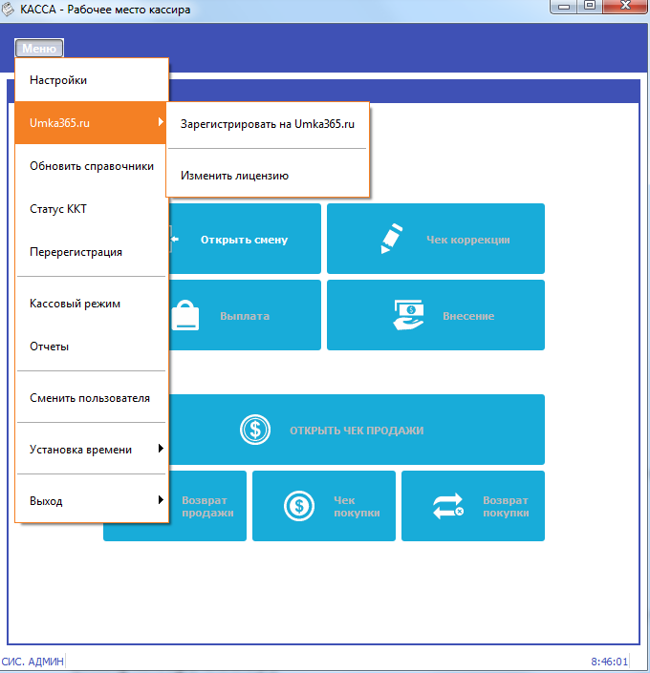
В меню umka365 можно зарегистрировать кассу на umka365 см. Регистрация в кабинете торгового процессинга, при этом программа будет перезапущена или изменить лицензию на количество и виды ККТ (см. Ввод лицензии).

Настройки ККТ

Настройка связи с ОФД

В меню Настройки - ОФД указываются настройки для связи с ОФД:
- Адрес – ulr-адрес ОФД. Например taxcom.ru
- Порт – порт, по которому осуществляется обмен в ОФД (например, 8080)
- Интервал опроса ФН, мс – частота опроса ФН на наличие новых документов для ОФД (например 3000 мс)
- Начальное значение URL-ссылки – адрес сайта чеков, который будет печататься пользователю на чеке. Например, check.taxcom.ru

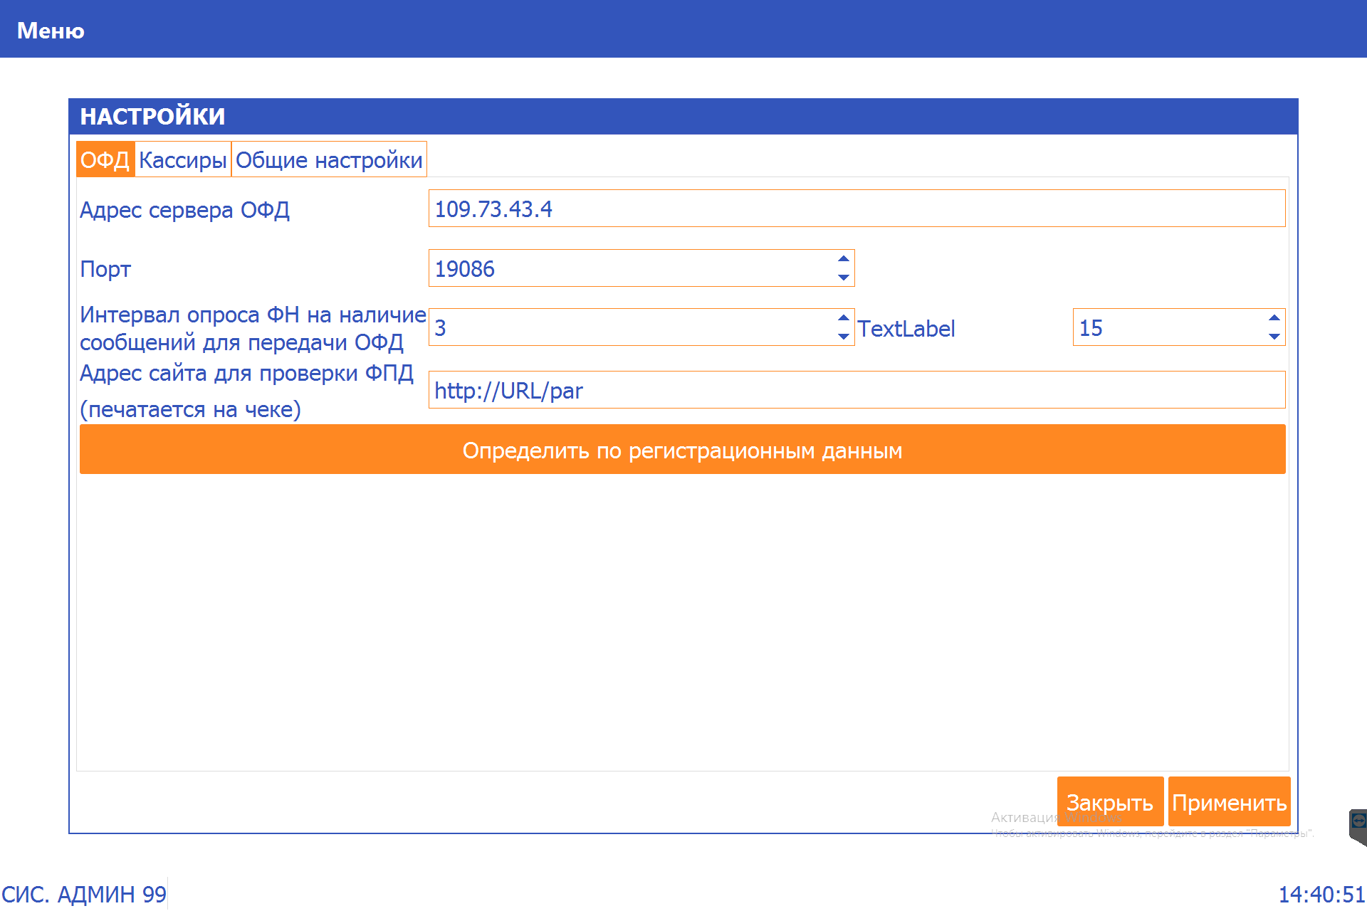

Кассиры

Справочник кассиров редактируется по меню Настройки-Кассиры.
При этом кассиры с номерами 99, 98 – администраторы ККТ, им доступны все пункты меню ККТ.
Кассиры с номерами 88-97 – техники, им доступны настройки ККТ.
Кассиры с номерами 68-87 – старшие кассиры. Им доступны все функции кассового режима, а также операции внесение, выплата, чеки коррекции и отчёты по ККТ.
Кассиры с номерами 1-67 – обычные кассиры, доступен только кассовый режим без операций внесение и выплата и без чеков коррекции.
По умолчанию пароль кассира совпадает с его номером.
Чтобы отредактировать информацию о кассире, нажмите на строчку кассира. Введите ФИО кассира, ИНН кассира и его пароль.

Общие настройки

В общие настройки вынесена работа со сканером штрих-кода.
При включенном флаге Запускать в полноэкранном приложение всегда запускается в режиме FullScreen (актуально для устройств с тач-скрином).
При установленном флаге Всегда запускать с выбором режима первым экраном всегда будет экран выбора ККМ (если РМК будет работать всегда с одной ККТ, то для ускорения работы рекомендуется не устанавливать этот флаг).
Настройки сети – рекомендуется не изменять.

Если ККТ зарегистрирована с флагом Проведение лотерей, то на экране появляется ещё одна настройки – возможность выбора системы налогообложения для лотерей.
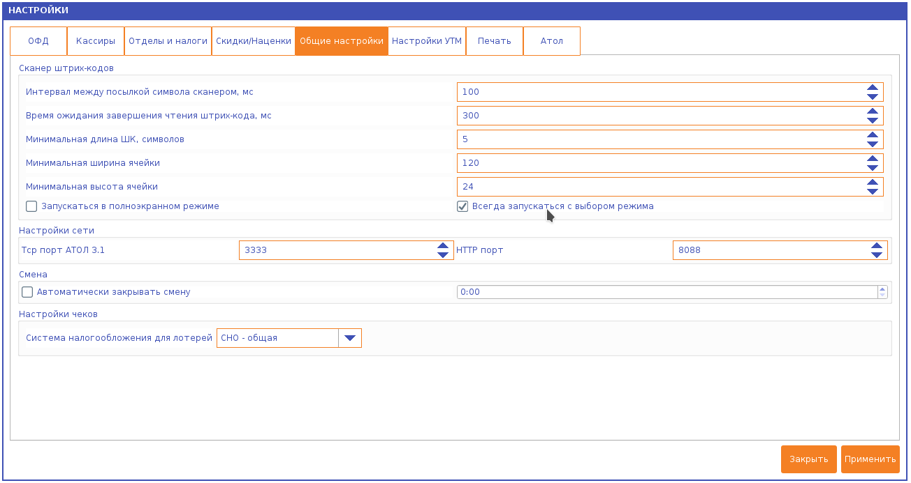

Статус ККТ
Это окно содержит информацию о текущем состоянии ККТ.
- дата и время ККТ;
- заводской номер ККТ;
- версия ПО ККТ;
- сумма наличных в кассе;
- признак открытой смены;
- информация о принтере (наличие бумаги и открытие крышки);
- информация о ФН (номер, версия программного обеспечения ФН);
- информация о последнем документе в ФН (последнем документе, для которого получен ФПД);
- наименование и ИНН пользователя;
- применяемые системы налогообложения;
- регистрационный номер ККТ;
- признаки агента (при их наличии);
- ФИО кассира, выполнившего регистрацию ККТ;
- адрес и место расчетов;
- наименование и ИНН используемого ОФД.

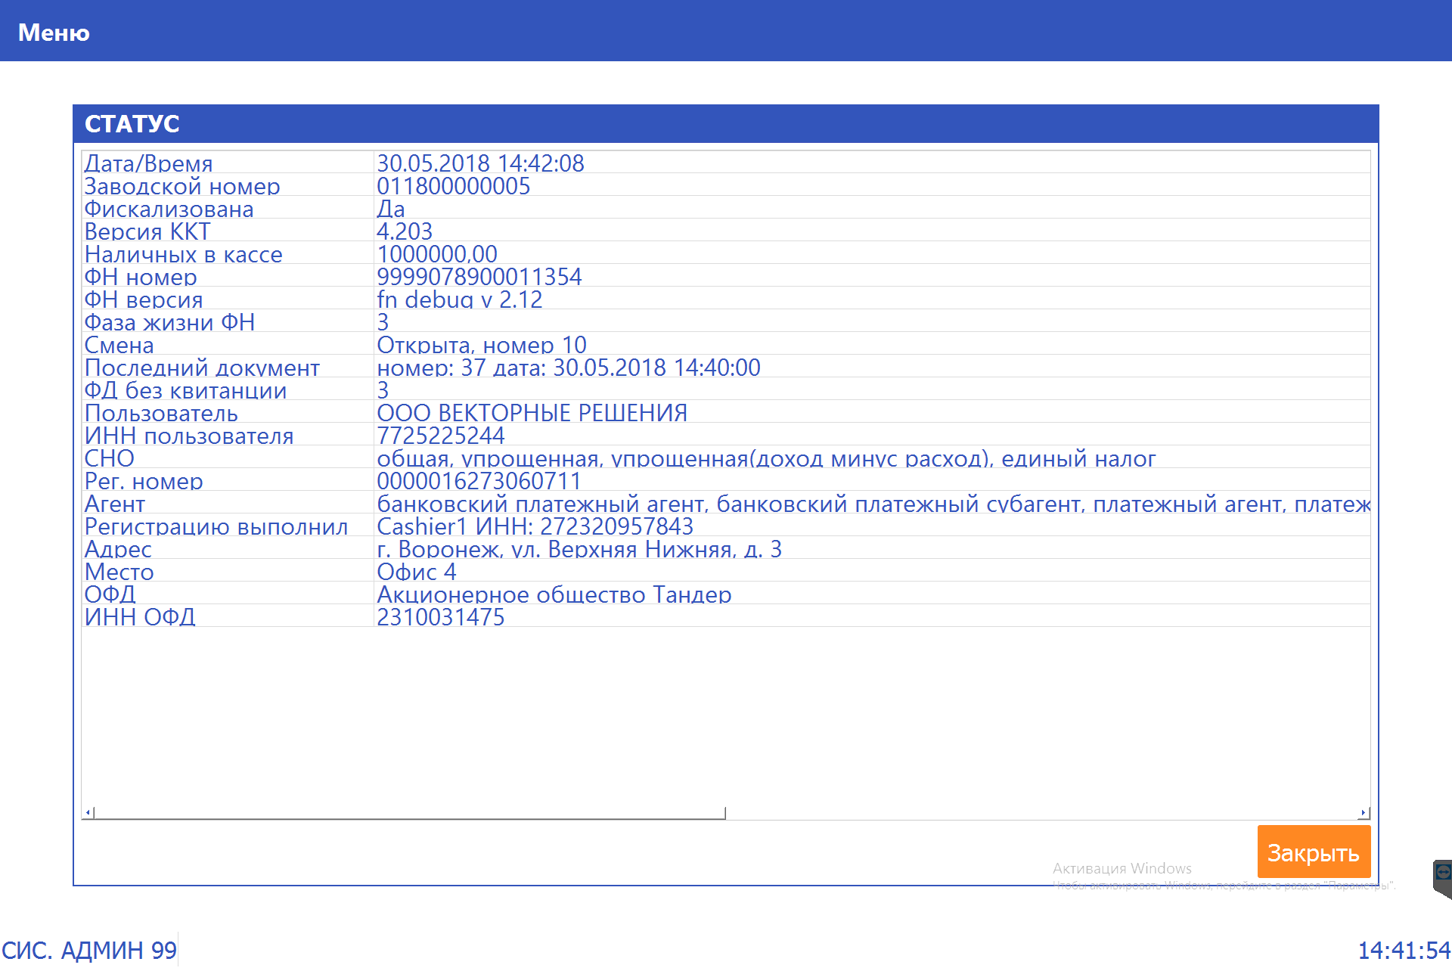

Регистрация ККТ
ВНИМАНИЕ: регистрация из РМК для ККТ Атол и Штрих невозможна! Используйте для регистрации программы, предоставляемые производителем ККТ.
Пользователь может самостоятельно зарегистрировать купленную ККТ, подав в заявление о регистрации контрольно-кассовой техники на бумажном носителе в территориальный налоговый орган или в электронном виде через кабинет контрольно-кассовой техники. После подачи заявления, пользователь получает от налогового органа регистрационный номер ККТ.
Перед регистрацией ККТ настоятельно рекомендуется настроить на ККТ подключение к сети интернет, а также заполнить данные для обмена с ОФД.
Чтобы выполнить Первичную регистрацию ККТ, зайдите в Меню – Перерегистрация. В качестве причины перерегистрации выберите «Первичная». Если выполняете перерегистрацию, укажите причину перерегистрации.
При регистрации ККТ заполните:
- Адрес сайта ФНС – например, nalog.ru
- Email отправителя чека – адрес, с которого будет приходить электронное письмо клиенту, в случае отправки ему чека в электронном виде на почту;
- Регистрационный номер ККТ
ВНИМАНИЕ: Перед выполнением процедуры регистрации ККТ контролирует ввод регистрационного номера ККТ по контрольному числу, в случае неверного ввода регистрационного номера выдаётся сообщение об ошибке!
- Наименование пользователя ККТ (например, ООО Вектор);
- ИНН пользователя;
- Адрес расчетов – адрес места применения ККТ;
- Место расчетов – наименование места применения ККТ (например Магазин «Ромашка»).
Выберите в списке ОФД, с которым заключили договор. Укажите особенности применения ККТ, если такие есть.
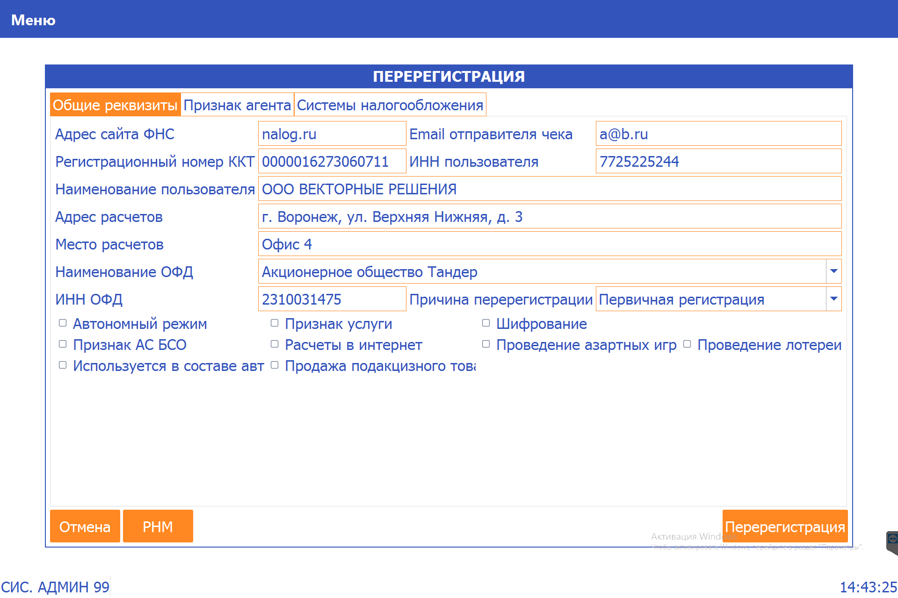

На вкладке признак агента отметьте признаки агента в случае применения как платёжным или банковским агентом или субагентом.
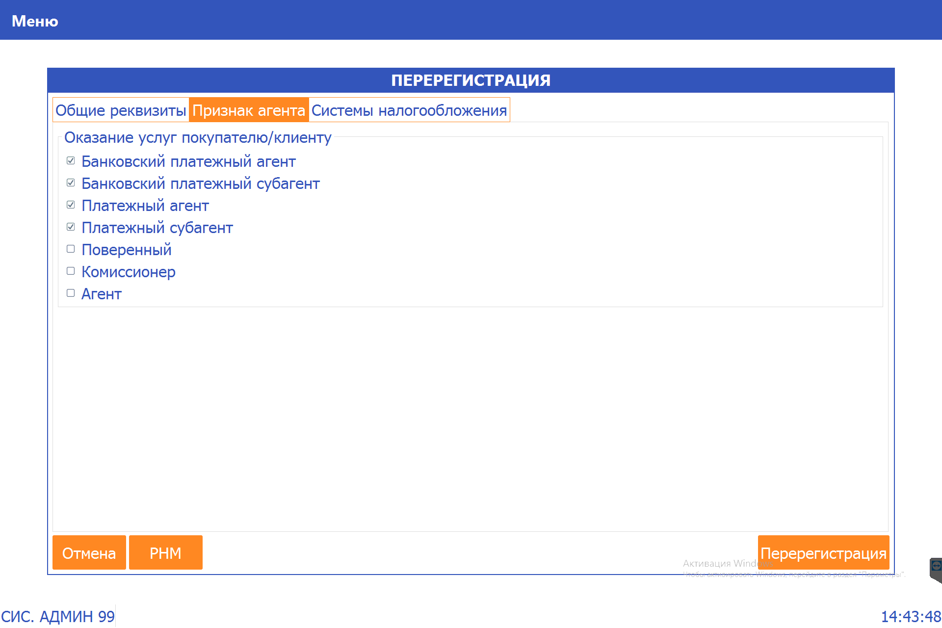
На вкладке Системы налогообложения отметьте применяемые системы налогообложения.
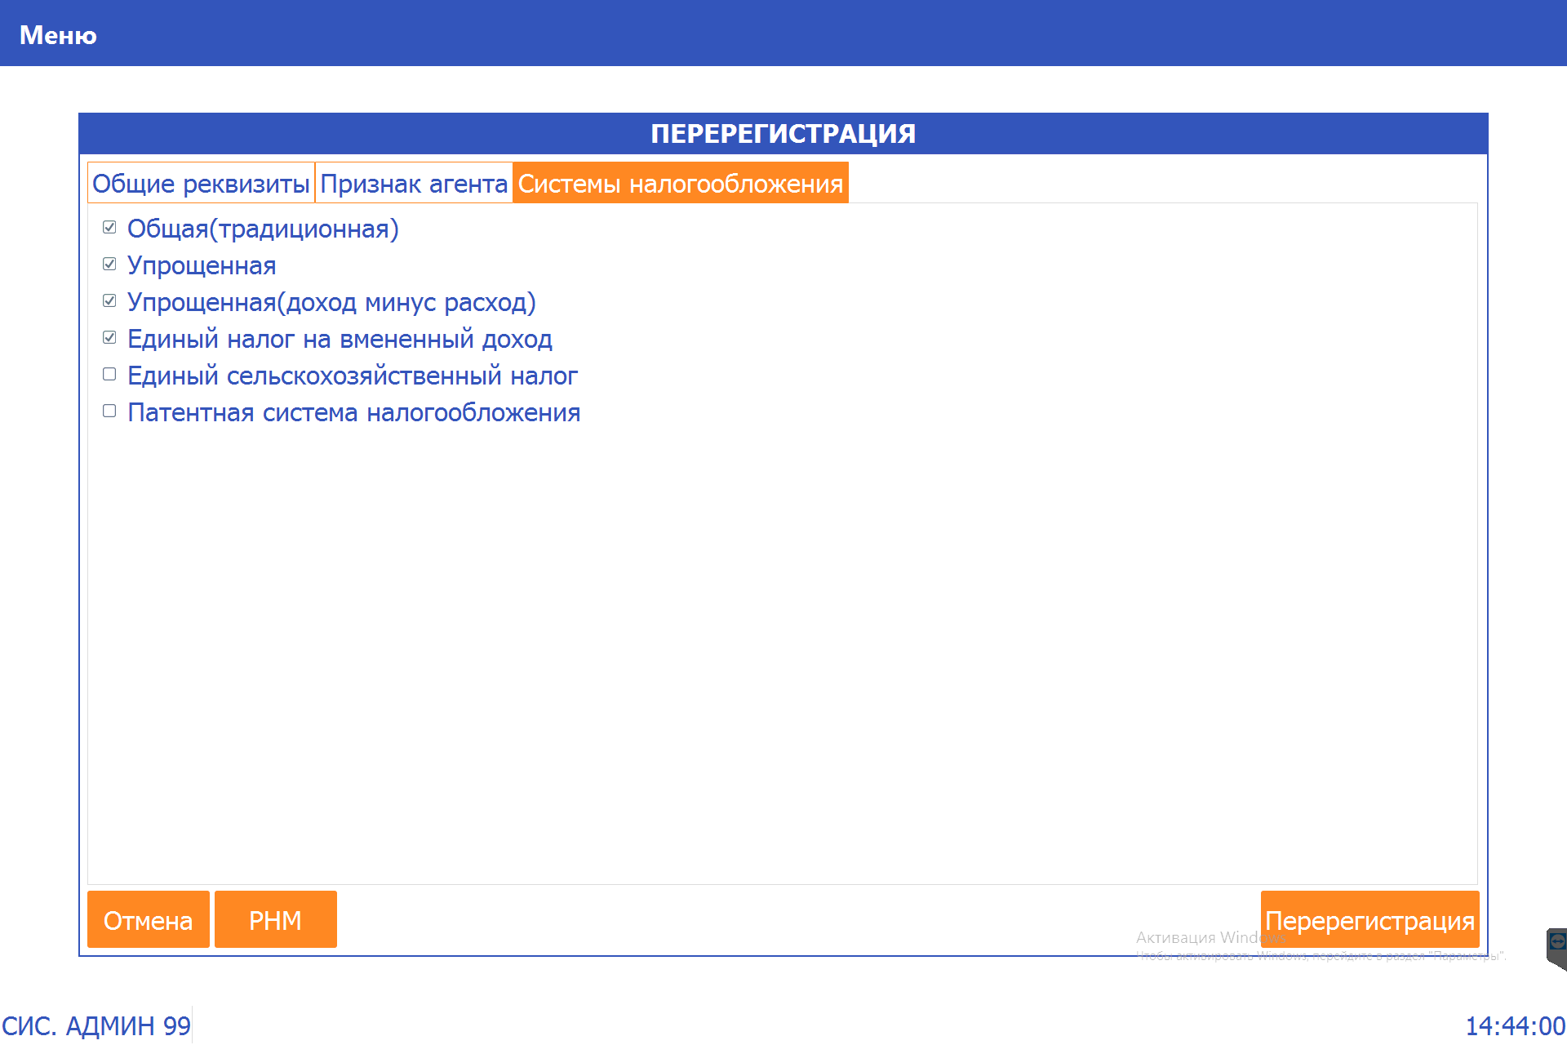
По кнопке Предварительная печать можно вывести на печать все реквизиты регистрации, по кнопке Регистрация – осуществить регистрацию ККТ.

ВНИМАНИЕ: если вы регистрируете ККТ без принтера, то получить фискальный чек можно по адресу
http://<ip кассы>:8088/fiscaldoc.xml?number=1
логин – 99 пароль -99

Получение отчетов ККТ

ВНИМАНИЕ: получение отчётов возможно только для ККТ на базе УМКА. Получение отчётов невозможно для ККТ MB Solution-F, Атол, Штрих.
Отчеты по ККТ можно разделить на два типа: отчёты по фискальному накопителю и статистика по ККТ. Отчёты по ККТ доступны администратору ККТ и старшему кассиру (см. Кассиры).
Чтобы получить отчёт, выберите тип отчёта, укажите, при необходимости, реквизит для поиска отчёта в ФН и нажмите кнопку Построить отчёт.
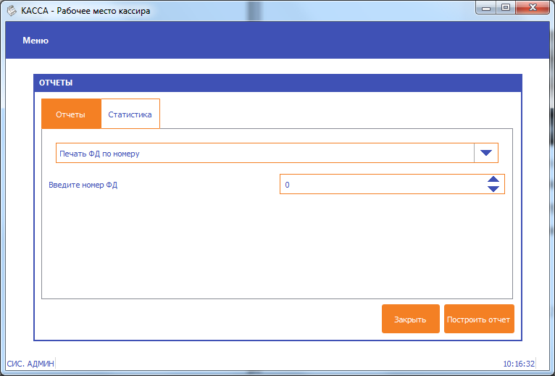
Например, отчет о текущем состоянии расчетов – документ, содержащий информацию о состоянии обмена информацией с ОФД: номер первого непереданного документа, количество непереданных фискальных документов, дату первого неотправленного фискального документа.

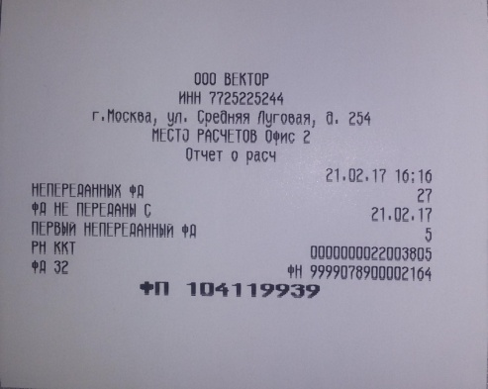

В разделе Статистика представлены два вида статистики: полная и краткая. Статистика предоставляет информацию обо всех денежных операциях (по типам), проводимых в ККТ за смену. Краткая статистика не включает нулевые позиции.
Статистика получается при открытой смене!
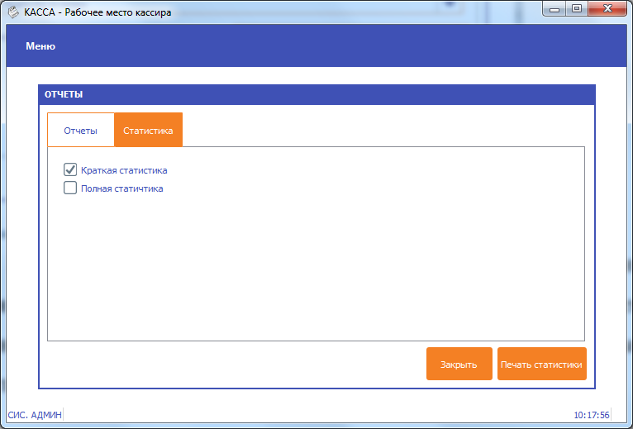

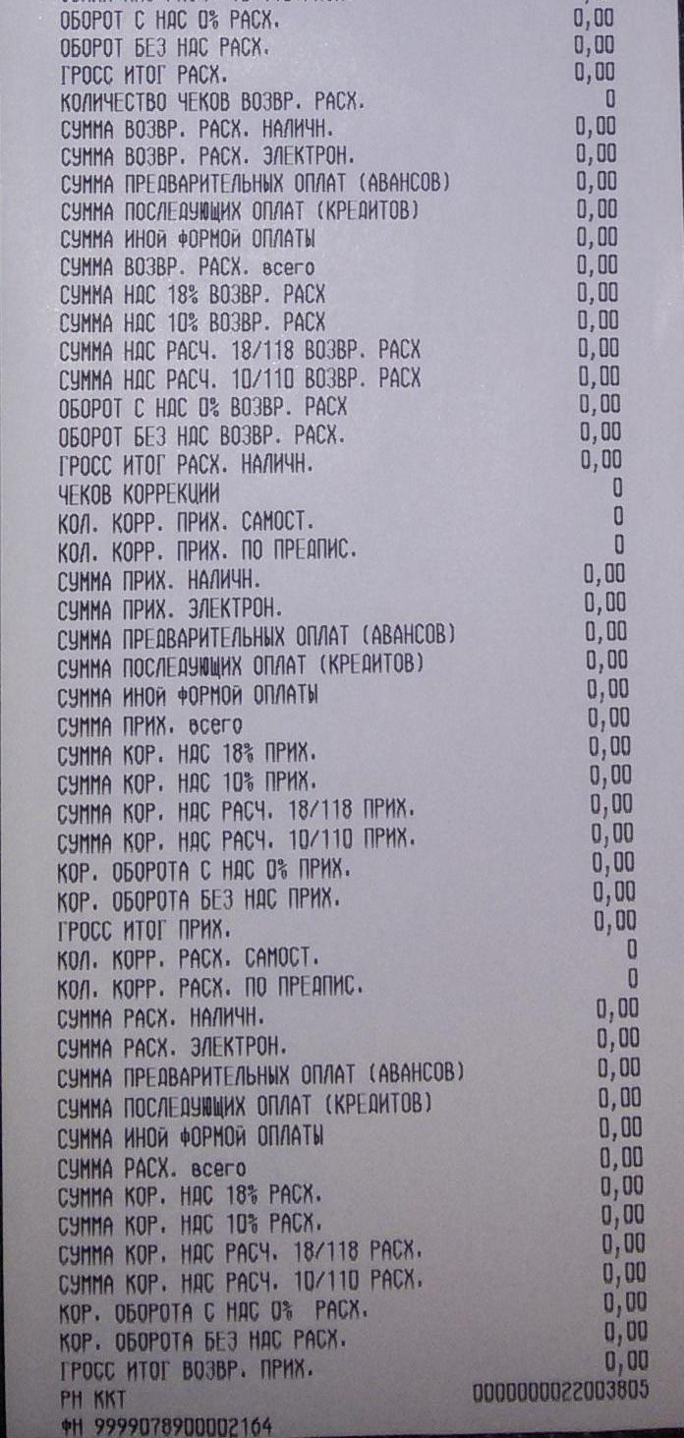
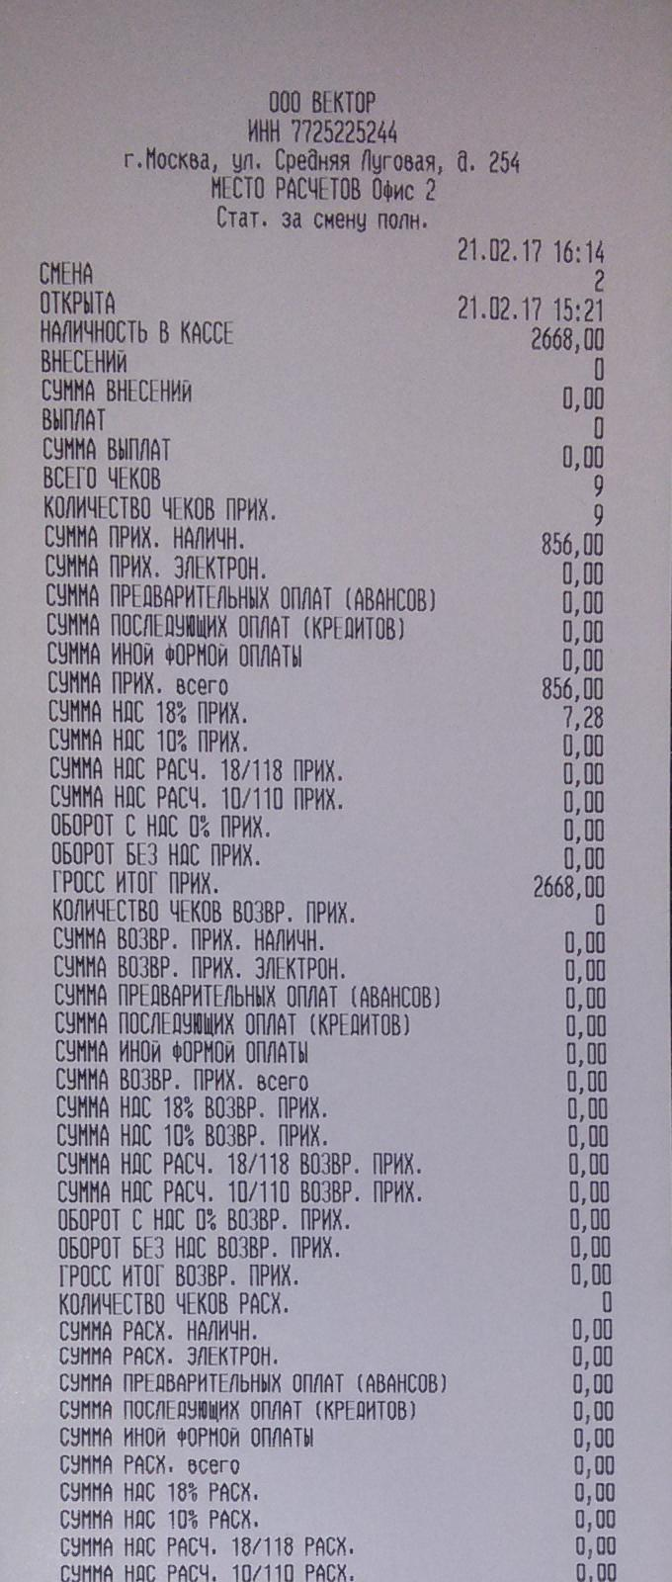
Пример статистики по ККТ

